Gartenschau Bad Urach 2027
Presseinformation
Bad Urach, den 13. Juli 2026
Abfischen der Erms schafft Voraussetzungen für die nächste Bauphase
Mit dem heutigen Abfischen der Erms wurde ein wichtiger Schritt für die Fortsetzung der Renaturierungsarbeiten eingeleitet. Bevor die Bauarbeiten im Flussbett beginnen können, werden die im betroffenen Gewässerabschnitt lebenden Fische fachgerecht geborgen und in geeignete Bereiche der Erms umgesetzt. So wird sichergestellt, dass die Tiere während der Bauarbeiten keinen Schaden nehmen.
Zum Einsatz kommt dabei das sogenannte Elektrofischen – ein bewährtes und besonders schonendes Verfahren. Durch den Einsatz von Gleichstrom im Wasser reagieren die Fische auf die Feldlinien. Ihr Stoffwechsel verändert sich so, dass sie sich unwillkürlich zum Pluspol (Kescher) hin orientieren. Anschließend werden sie in sauerstoffreichen Wasserbehältern gesammelt, bestimmt und in einen geeigneten Flussabschnitt außerhalb des Baufeldes umgesetzt. Das Verfahren ist behördlich genehmigungspflichtig und darf ausschließlich von entsprechend geschultem Fachpersonal durchgeführt werden.
Mit dem Abschluss des Abfischens beginnt nun die zweite Bauphase der Renaturierung. Ziel ist es, den verbleibenden Abschnitt der Erms bis zur Hochhauskreuzung bis Mitte Oktober fertigzustellen und an die bereits laufenden Maßnahmen im Bereich der B 28 anzuschließen.
Ein Schwerpunkt der Arbeiten liegt auf der naturnahen Umgestaltung des Flusslaufs. Im Bereich des ehemaligen Wohnmobilstellplatzes wird die Erms aufgeweitet. Zudem entsteht ein dauerhaft durchströmter Nebenarm sowie eine neue Flussinsel, wobei die bestehenden Erlen erhalten bleiben. Durch unterschiedliche Strömungs- und Uferbereiche entstehen wertvolle Lebensräume für Tiere und Pflanzen. Gleichzeitig wird der Gewässerbereich für die Bevölkerung besser erlebbar: geplant sind großzügige Ufer- und Liegeflächen sowie neue Zugänge zur Erms.
Mit der Renaturierung werden frühere Eingriffe in den Flusslauf schrittweise zurückgenommen. Ziel ist es, die natürliche Entwicklung des Gewässers wieder zu fördern, abwechslungsreiche Lebensräume zu schaffen und die ökologische Qualität der Erms nachhaltig zu verbessern. Die Planung orientiert sich dabei an den Vorgaben der Landesstudie Gewässerökologie sowie an den Lebensraumansprüchen typischer heimischer Fischarten wie Bachforelle und Groppe.

Über die Gartenschau Bad Urach 2027
Bad Urach, idyllisch auf der Schwäbischen Alb gelegen und als Luftkurort und Heilbad bekannt, wird im Jahr 2027 die erste Gartenschau in einem baden-württembergischen Biosphärengebiet ausrichten. Im Kurpark entsteht ein inspirierender Ort voller Blütenpracht, Artenvielfalt und regionalem Charme. Hier verschmelzen Natur, Kultur und nachhaltige Gestaltung zu einem lebendigen Erlebnisraum zum Staunen, Genießen und Mitmachen.
Zum 01. Januar 2023 wurde der Eigenbetrieb Gartenschau Bad Urach gegründet und beschäftigt aktuell 20 Mitarbeitende, die in den Bereichen Landschaftsplanung, Bau und Technik, Ausstellungsplanung, Finanzen, Marketing, Veranstaltungen und Organisation tätig sind. Neben dem Eigenbetrieb wurde außerdem noch ein beschließender Gartenschauausschuss eingerichtet. Er besteht aus dem Bürgermeister als Vorsitzendem und sieben weiteren Gemeinderatsmitgliedern.
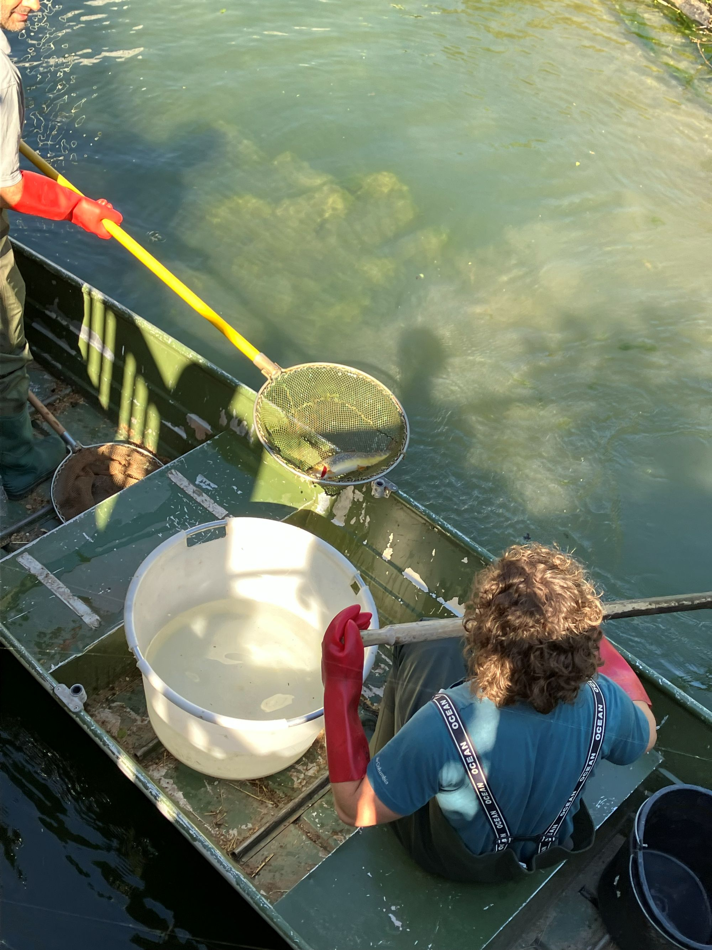
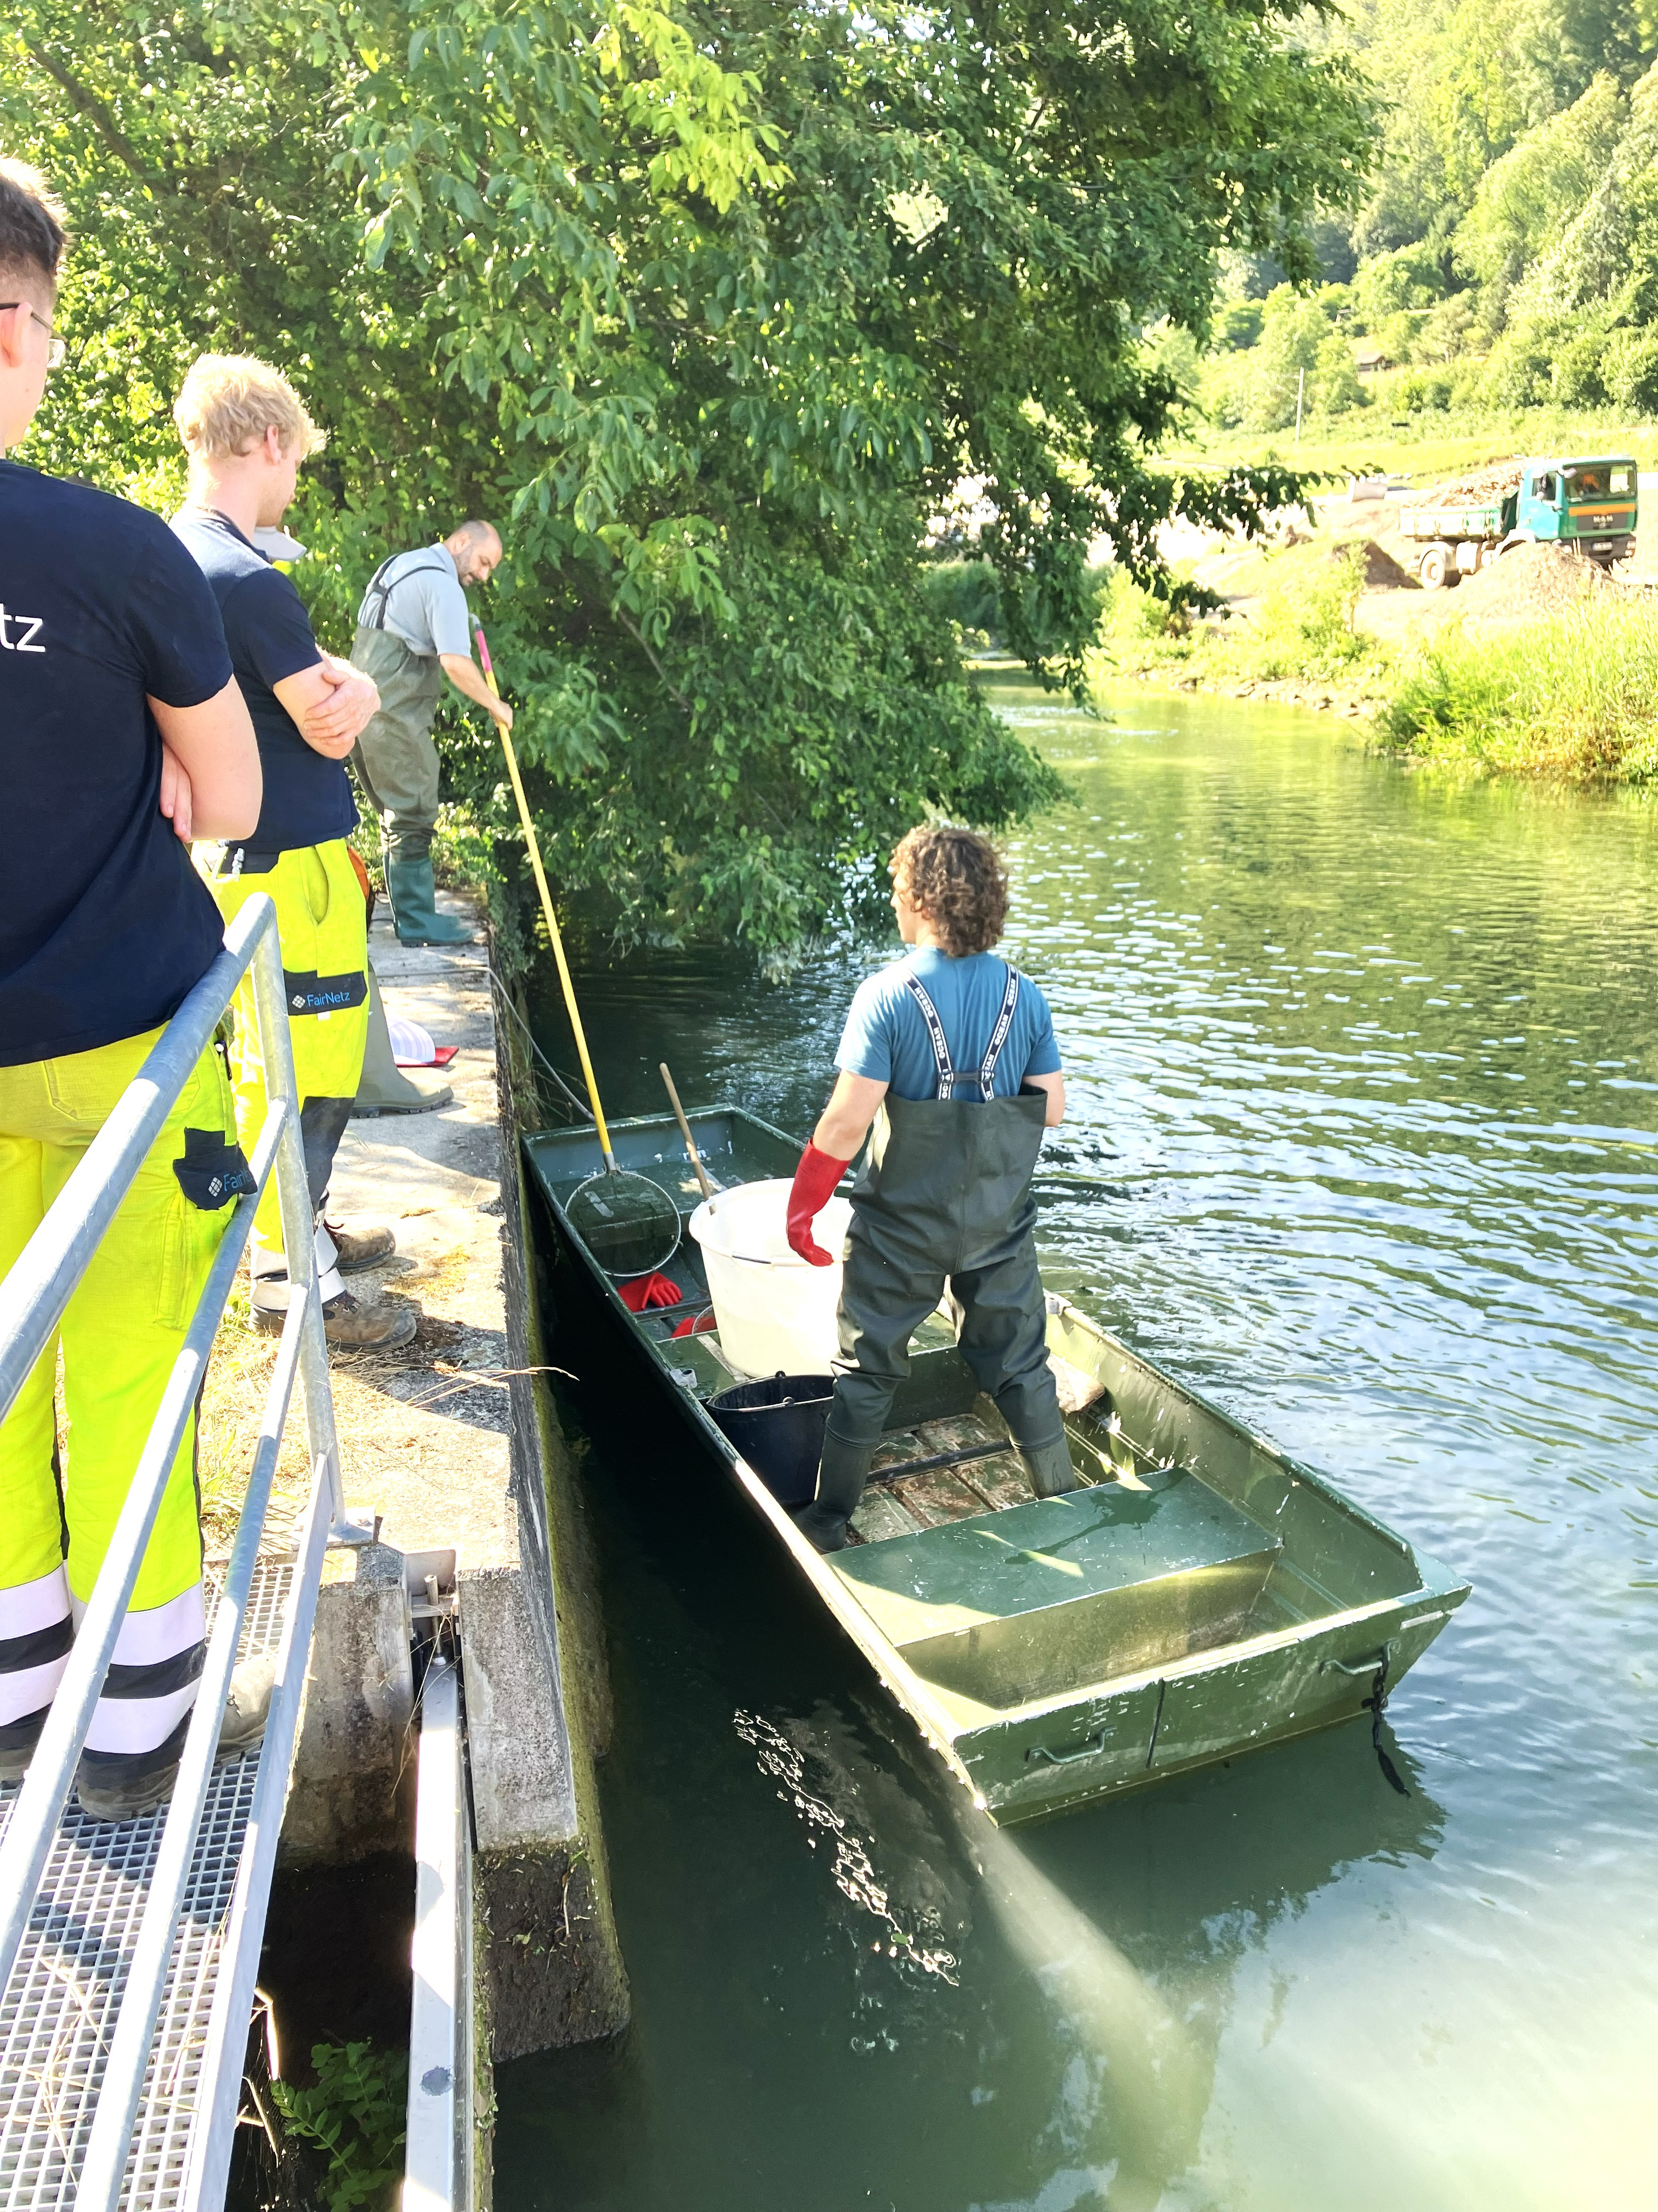
Mehr Informationen sind auf der Website www.badurach-gartenschau2027.de zu finden.

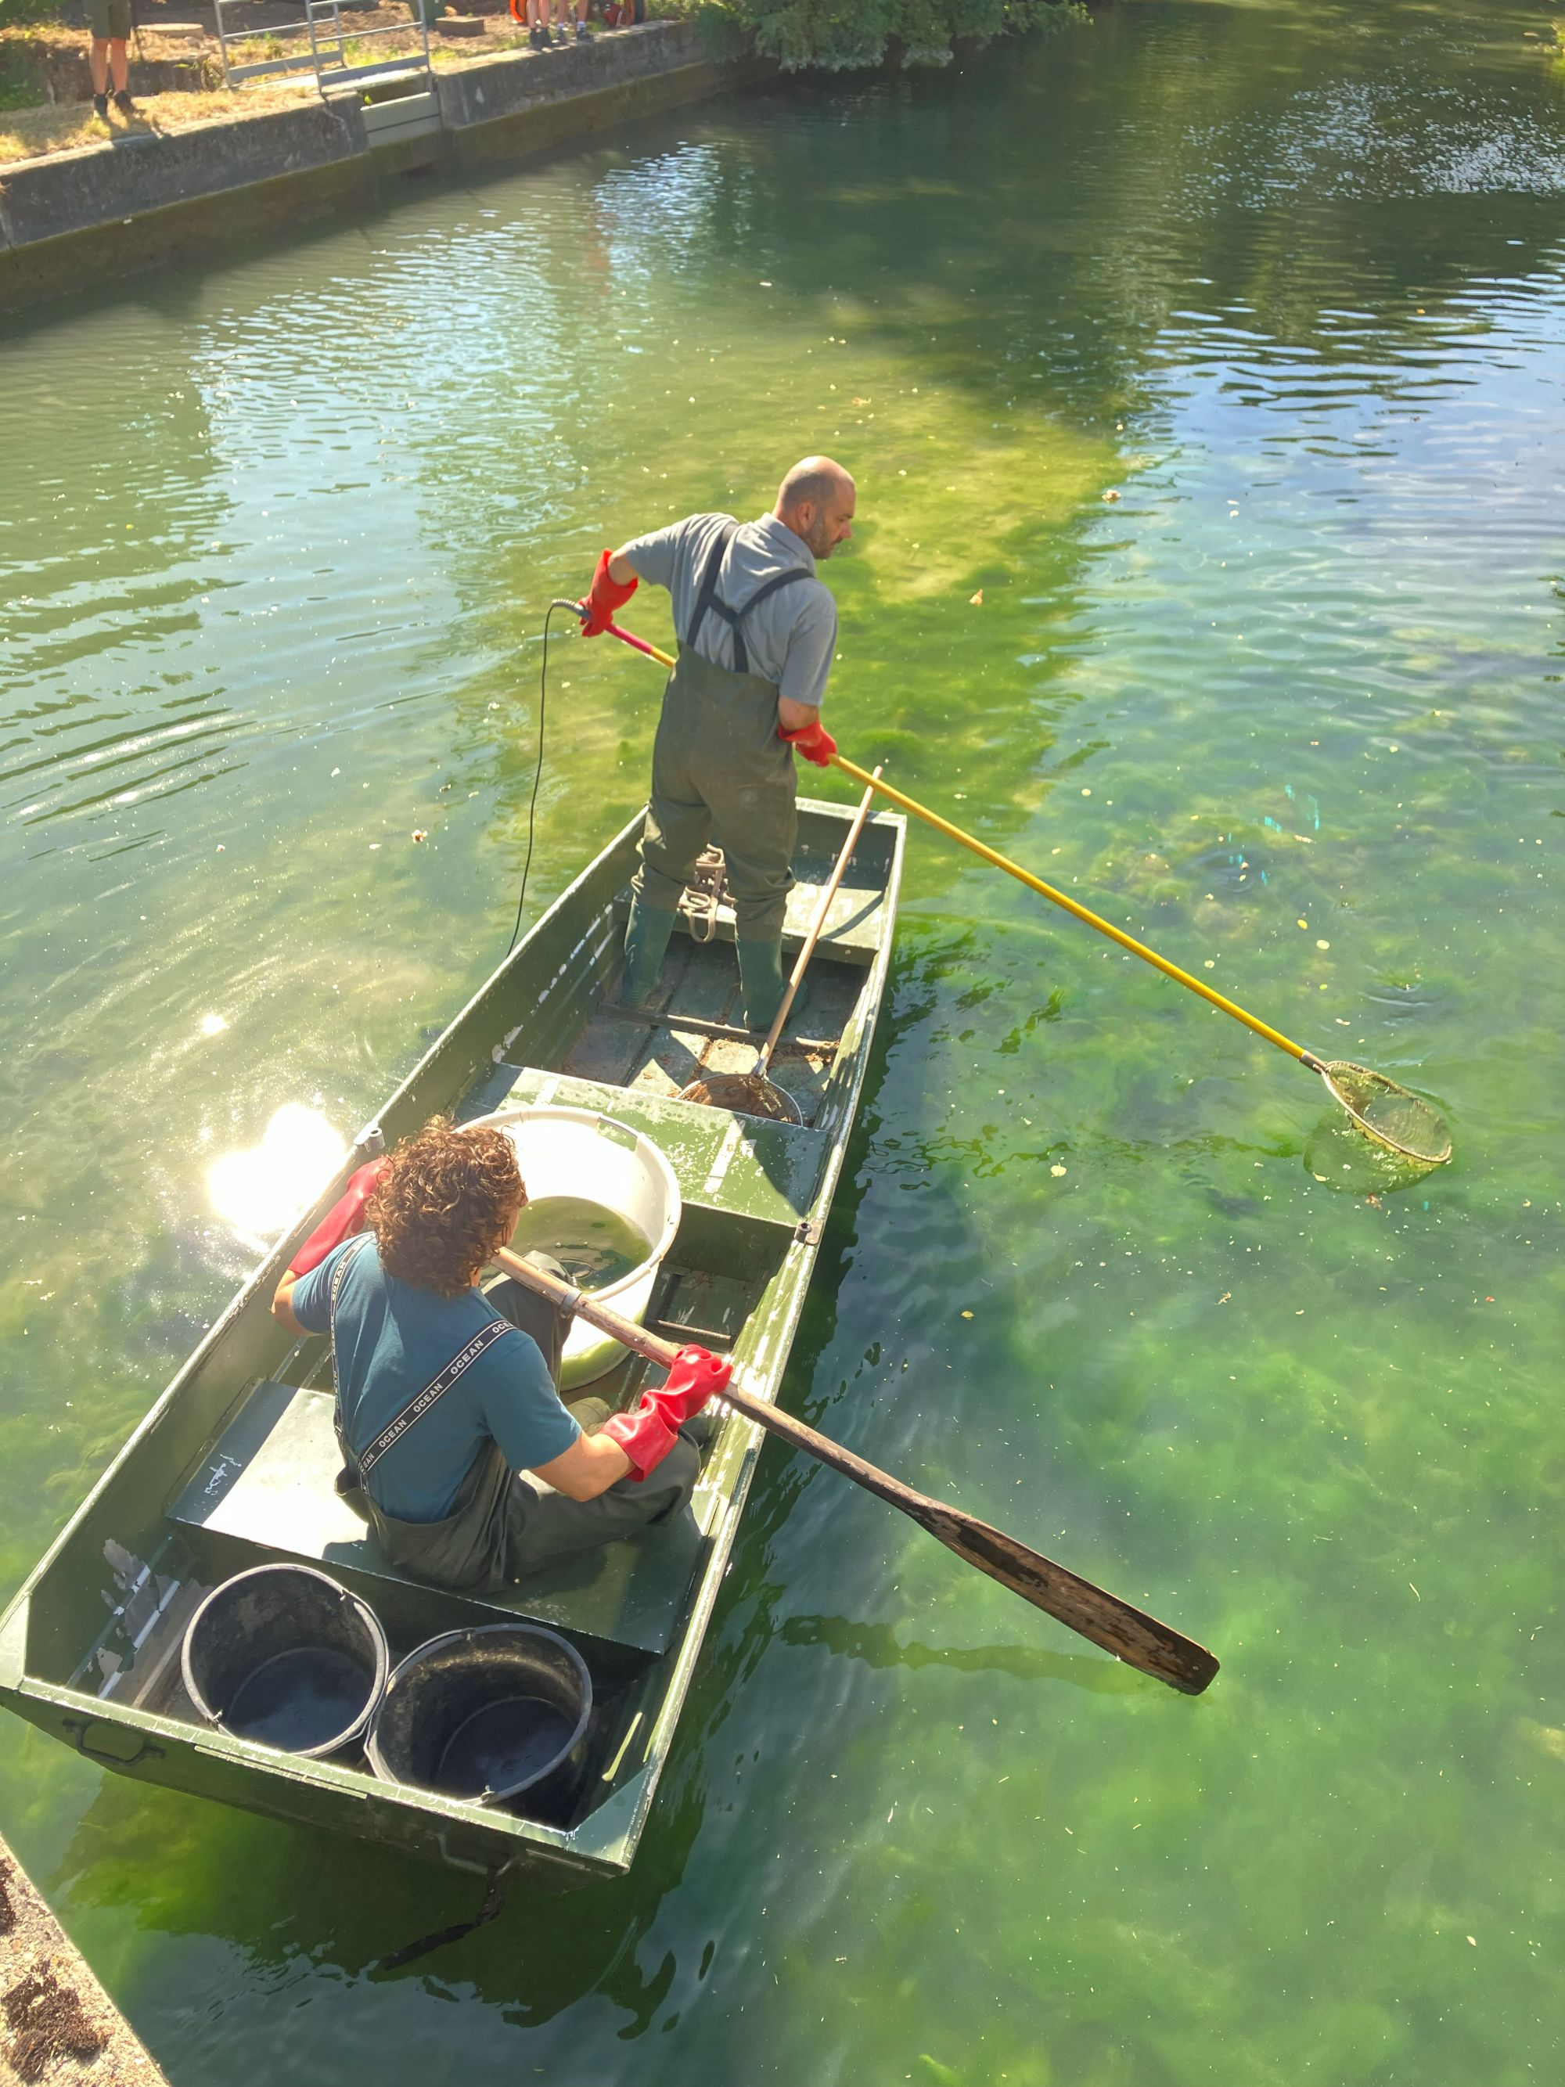
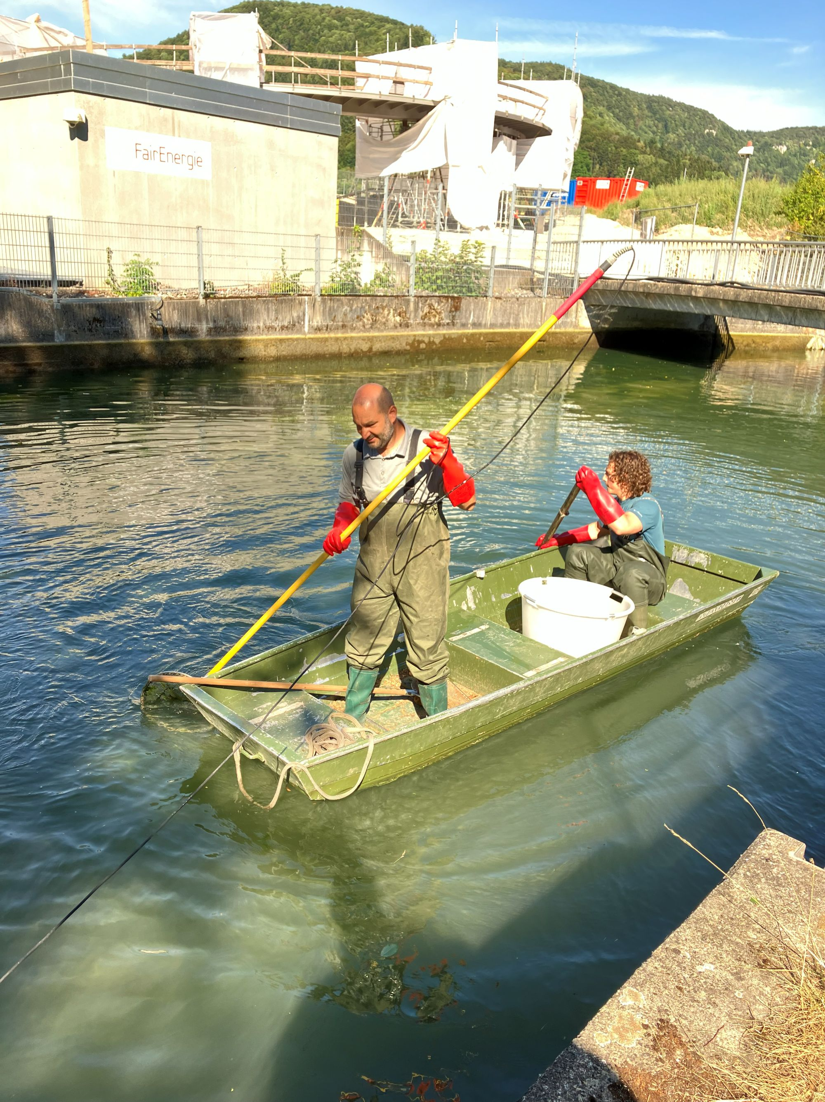

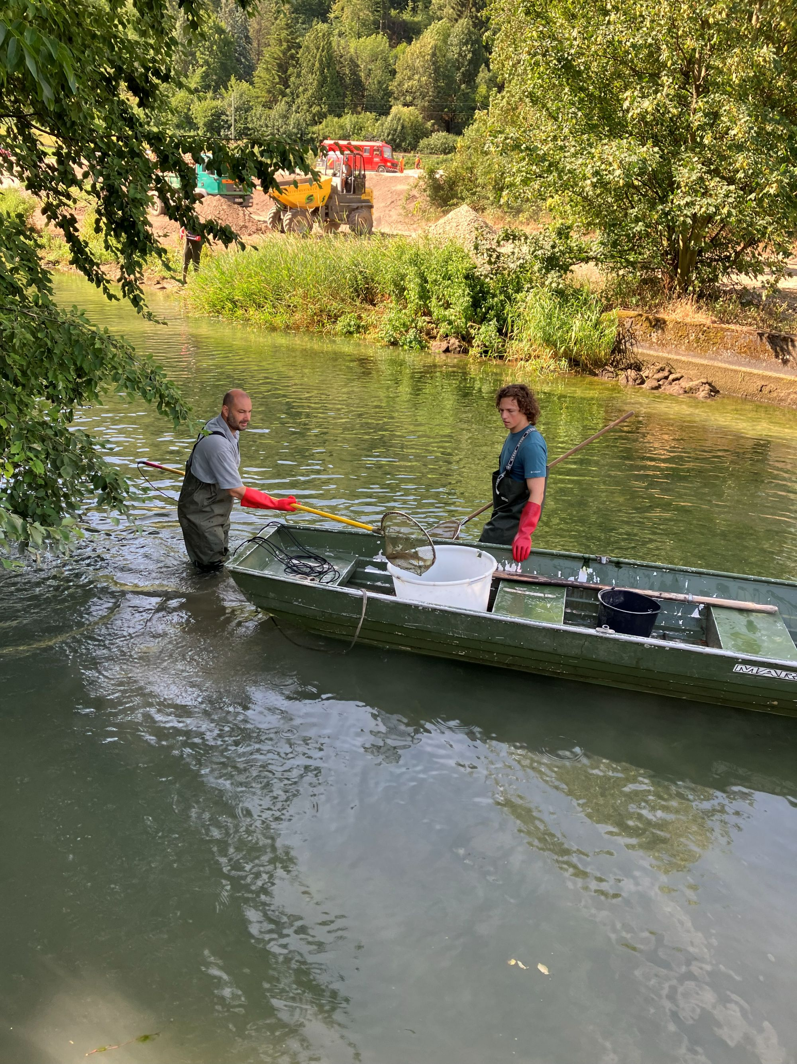
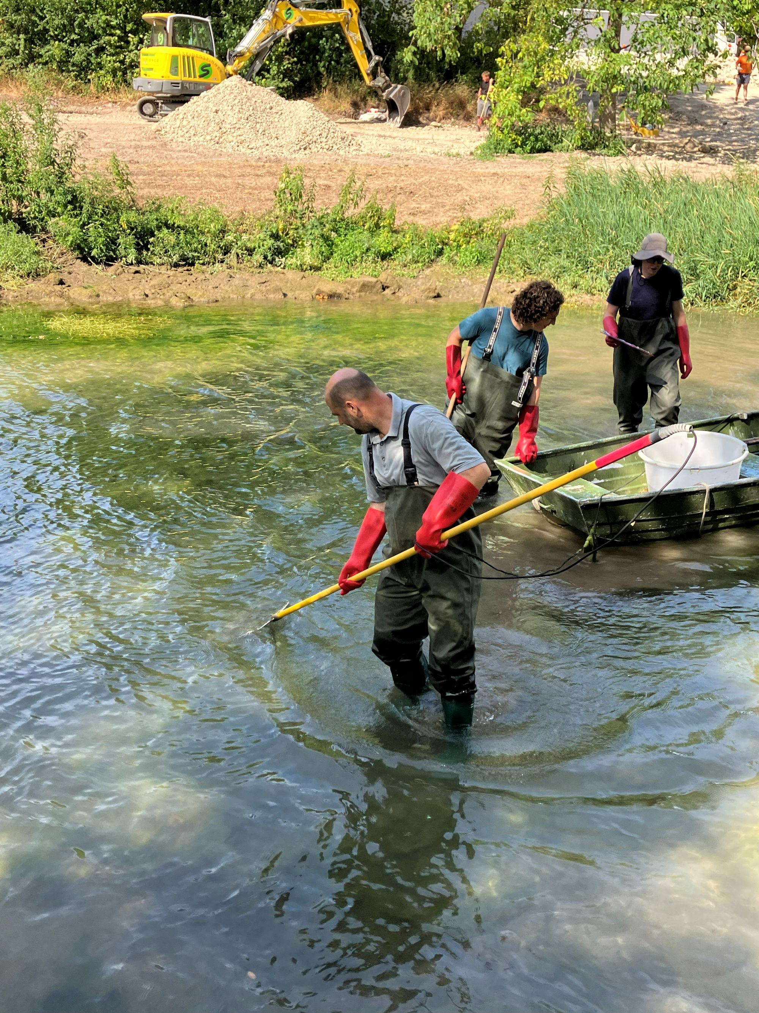

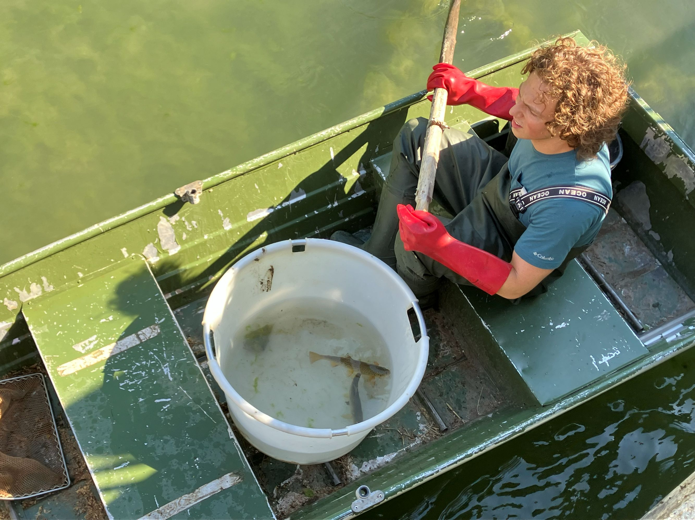

Bildnachweis: Eigenbetrieb Gartenschau Bad Urach 2027

Pressekontakt
Bernd Mall
Stadtverwaltung Bad Urach
Leitung Presse- und Öffentlichkeitsarbeit
Marktplatz 8-9 | 72574 Bad Urach
Telefon: 07125 156 145
E-Mail: mall.bernd@bad-urach.de

Inhaltlich verantwortlich
Claudia Sunder Plaßmann
Eigenbetrieb Gartenschau Bad Urach 2027
Telefon: 07125 156507
E-Mail: sunder-plassmann.claudia@badurach-gartenschau2027.de

